**第七讲、 社会分层与流动**

一、定义社会分层

1. 社会分层 (social stratification): 一个对所有人群的结构化 等级排名 ，描述的是一个社会的成员在具有不同 资源 与 机会 的社会位置上分布的情形。一个社会的上层与下层的距离越远、资源与机会差异越大，表示社会的阶层化程度越高。
2. 阶层化系统 (stratification system):美国社会学家David Grusky将产生及维系各种社会不平等的一套复杂 社会制度 统称为阶层化系统。包含三个主要部分:
   1. 规范 ： 界定什么是社会中“有价值、值得追求”的 报酬 ；
   2. 分配规则 ：决定如何将不同“奖品”，“报酬”分配到社会分工的 不同位置 ；
   3. 流动筛选机制 ：将 社会成员 分配到拥有不同报酬的位置上的办法。

|  |
| --- |
| * 斯坦福大学贫困研究中心有关美国财富分配不均的最新课程，有兴趣的话请点击链接：<https://inequality.stanford.edu/publications/americas-poverty-course> * 一个纪录片：美国的贫困<https://www.bilibili.com/video/BV167411q7xw/> |

1. 4种普遍的阶层化系统
   1. 奴隶制度 (slavery): 对个人及群体的不平等进行法制化的一个极端例子。最明显的特征就是被奴役的人被他人所拥有；拥有者视这些人为自己的财产，如宠物一样。
   2. 种姓制度 (castes):是一套由 宗教 主导、 世袭传承 不变的阶级体系，通常和印度及其他国家信奉印度教息息相关。
      1. 五大阶序：婆罗门、刹帝利、吠舍、首陀罗、贱民
      2. 出生时 时就已经被决定，每一个阶级划分严格， 种姓地位 决定一个人的一生。
      3. 不同种姓群体间 不可通婚 ，甚至不可交往。
      4. 1950年后，虽被废除，却对印度社会依然有很大影响。
   3. 庄园制度 (estate system)或 封建制度 (feudalism)：由佃农向贵族租赁土地耕作，以换取军事保护或其他服务。
      1. 出生时已经被决，12世纪开始，随着土地在获取财富上的重要性下降，逐渐终结。
   4. 阶层制度 (class system):一套主要根据 经济地位 而建立的 社会分级 制度，其  自敛性 的特色与社会流动有密切的关系。
      1. 多出现在现代经济体制下，受到教育扩张和专业化过程推动
      2. 是 自敛 的，但强烈依赖于 先赋 因素
      3. 获得 教育 和 技能 是实现社会流动的关键，阶级界限变得模糊，允许个人的选择。
      4. 精英主义 (meritocracy)原则: 分层不仅基于先赋性特征，还基于 个人成就 ，譬如一个人的知识、能力和努力。

二、社会学家看分层

1. 冲突论视角：
   1. 马克思遗产：社会分层根植于人们与生产资料的关系，是否 占有生产资料 是造成对立利益阶级的根源。 革命 是终结不平等的途径：多数工人会致力于推翻资本家，资本主义本身也会走向衰落，而满足大多数人需要的社会主义制度会随之建立。
   2. 达伦多夫的拓展：达伦多夫(1959)提出了以下原因，构成对经典马克思阶级理论的重要拓展：
      1. 资产阶级碎片化：分离了 所有权 (ownership)和 控制权 (control)，出现了大量没有所有权但具有 控制权 的 职业经理人 。股权的普遍化更是让更多普通人通过购买股票与资本主义有了直接的利益关系。
      2. 高质量的生活水平： 白领工作 的出现，生活条件远好于马克思时代的体力工人；
      3. 日益增多的 工人组织 ：工人通过工会和其他组织向管理层提出要求，在不危及资本主义制度的情况下， 劳资纠纷 能够得到解决；
      4. 强有力的法律保障：新的法律使工作环境更有保障。
   3. 对于马克思的辩护
      1. 仍然高度集中，美国37%的私有财产被1%的人口所拥有 (托马斯.皮凯蒂的《21世纪资本论》)
      2. 与一个世纪前的工人工作相比，今天许多白领职位并未提供足够的收入、安全保障和满意度；
      3. 3.仍有许多工人受 、公司裁员、工作机会外流海外、工作收益被削减等问题的困扰；
      4. 现在工人所享受的收入和受益正是马克思所描述的 的结果，工人们正在透过持续斗争争取其应得权益；
      5. 虽然工人得到一些法律保护，但普通人仍要面对一些法律无法克服的不利因素。
   4. 韦伯遗产
      1. 构成阶层化有三个面向： 阶级 、 权力 、 身份 (property, prestige, power)
         1. 阶级 (class): 指拥有相似 财富或收入 的人群，例如收入在贫困线以下的群体；
         2. 权力团体 (status group):指具有相似 声望或生活形态 的人群，例如医生群体；
         3. 权力团体 (power group):指具有相似 将个人意志加诸他人 的能力（即使他人不同意）的人群，例如人大常委会成员群体。
      2. 经济冲突 只是众多冲突面向的一环，即便经济不平等减弱，其他不平等也可能取而代之。不平等引发的 冲突 是人类社会的常态。
         1. 地位不一致 (status inconsistency)现象：由社会学家Gerhard.Lenski 正式提出，意指阶级、声望、文化、权力等不同地位面向之间 不重叠 的状况。也被称为社会地位的 低度结晶化 (low status crystallization)。

|  |
| --- |
| 请你思考：在许多人身上，财富、名望、文化以及权力的资源重叠性不高，生活中有经济地位高但职业声望低的暴发户；职业地位高但经济地位低的知识分子。请你列举几类人，体现了这种地位不一致，并尝试回答为什么？ |

1. 功能论视角
   1. 戴维斯-摩尔命题（Davis and Moore ，1945)
      1. 不平等是现代社会的 普遍现象 ，能够对社会运行产生 积极的 后果；
      2. 不同职位 重要程度 不同，有些职位功能较 重要 ，有些需要特殊才能、或者 经长期训练 才能胜任。
      3. 根据职位的 功能重要性 (functional importance)以及 人才技能的稀缺性 (scarcity of talents)，给出不同水平的 薪酬 ；
      4. 由此产生不同的 工作诱因 ，将适当的人分配到适当的位置上;
      5. 赞同 精英主义 原则(meritocracy)。

|  |
| --- |
| 质疑的声音：结构功能论对于社会分层的解释虽然影响广泛，但也并不是没有挑战。在介绍学界的批判之前，请先思考一下，你是否认同结构功能论的观点？觉得有哪些不认同的地方？ |

1. 符号互动论视角
   1. 社会分层形塑了大多数人的生活方式：吃什么食物，穿什么衣服，住什么房子，进行什么样的娱乐，与谁交往等等。日常的一些行为具有 社会地位 的含义。 炫耀性消费 (conspicuous consumption):由社会学家Thorstein Veblen提出，指的是为了 维持 和 彰显地位 而进行消费。这种地位型消费在当前消费主义盛行的世界已经十分普遍。

三、什么是社会流动

1. 社会分层与社会流动
   1. 开放体系 (open system): 个人的社会位置受其 自致地位 的影响，鼓励社会成员之间的竞争。 社会流动性 性高，机会结构开放。
   2. 封闭体系 (closed system): 社会地位的安排基于 先赋地位 ，很难透过努力轻易改变，向上流动的可能性很小。
2. 定义社会流动
   1. 社会流动 (social mobility): 指一个人在 不平等的阶梯上 ，向上、向下或者平行移动的情形。根据流动的方向可分为两类：
      1. 水平流动 (horizontal mobility)：在 同一个阶层 内改变社会位置。
      2. 垂直流动 (vertical mobility):从一个社会位置到 的另一个社会位置。垂直流动可以计算流动的“ 距离 ”。
      3. 代际流动 (intergenerational mobility)：指的是 社会地位的变迁。通常透过比较子代与亲代的 职业地位 来确定。
         1. 医师父亲，电工儿子，向下流动
         2. 工人父亲，电影明星儿子，向上流动
      4. 代内流动 (intragenerational mobility):个人成年生活中的社会地位变迁。通常透过比较一个人 第一份 职业地位与 当前 职业地位来确定。
         1. 从教师助理到学校校长，向上流动
         2. 老板工厂倒闭做出租车司机，向下流动

|  |
| --- |
| 请你思考：一个人的社会流动是否完全自由？即他/她可以靠着自己的努力流动到任何自己心仪的社会地位？什么因素保证了这种自由？什么因素抑制了这种自由？ |

四、地位获得模型

1. 基于全国代表性的 大规模调查数据 以及 路径分析 的统计技术，Blau和Duncan量化地揭示了美国男性的社会流动的路径。
   1. 父亲教育和父亲职业对于儿子教育有 中等 的 正向直接 直接影响。
   2. 儿子教育是重要的 中介变量 变量，父亲职业和教育通过影响儿子的教育再影响儿子职业。
   3. 尽管如此，仍有58%儿子最终职业的变异无法被这个模型所解释。

|  |
| --- |
| 对于地位获得模型更详细的介绍，请参见：http://people.uncw.edu/ricej/education/Blau%20&%20Duncan%20Lecture%20web.htm#:~:text=The%20hypothesized%20causal%20sequence%20in%20Blau%20%26%20Duncan%E2%80%99s,kid%E2%80%99s%20job%20status%20further%20down%20the%20career%20path. |

1. (status attainment model): 采用 的方法，评估 、 对于子女地位获得的相对重要性。
2. Blau & Duncan(1967):  现代社会中，教育可以同时为影响 向上流动 (upward mobility)及 地位再生产 (status reproduction)的重要因子。因而地位获得模型又被称为“Blau-Duncan 模型”。
   1. 向上流动：其他 非家庭背景因素 因素对于教育及个人社会地位的影响可能 超过 家庭背景的影响：U*C  >  A*C
   2. 地位再生产：出身背景透过教育来 间接影响 地位成就的力量，已经超过出身背景对于一个人事业成就的直接影响：A*C > B
   3. 例如医生的子女可能无法直接透过继承的方式来成为医生，但可以透过家庭教养，及父母亲所提供的机会来增加其考取医学院的几率，从而更可能成为医生。

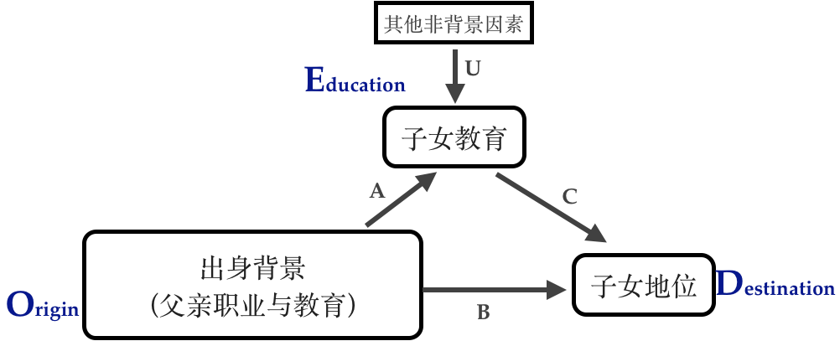

|  |
| --- |
| 1.有关中国精英大学生源的研究，一些背景介绍：<http://www.inewsweek.cn/2/2018-01-15/672.shtml>，论文详见elearning文件  2. 多代流动研究，详见葛瑞里.克拉克著，吴国卿译《父酬者：姓氏、阶级与社会不流动》<https://book.douban.com/subject/26202414/> |